103.ELS JUGADORS DE CARTES-CEZANNE-POSTIMPRESSSIONISME

(1.-Presentació i context. Identificació i catalogació de l’obra i Context històric)
(1.1.Títol.) Els Jugadors de cartes.
(1.2.Autor.) Paul Cézanne (Ais de Provença, França 1839-1906).
(1.3.Localització cronològica) 1893-1896. (va pintar 5 versions del tema i es creu que aquesta és del període que va del 1890 al 1892)
(1.4. Material ) : Oli.
(1.5. Suport.) Tela.
(1.6. Mides .) 47 cm x 56 cm.
(1.7.Ubicació) Localització original: el seu primer propietari fou Ambroisie .Ubicació actual: Musée d'Orsay, Paris (llegat del comte Isaac de Camondo).
(1.8.Estil) postimpressionisme
(1.9.Funció.) Estètica.
(1.10. Contex històric )( biografia de l’autor i el seu període, tant artístic com històric.)
L’any 1861 Cézanne se'n va anar a estudiar a Paris, on va conèixer Pissarro i el grup dels futurs impressionistes. Va exposar, juntament amb Pissarro, a la Primera Exposició Impressionista de la Galeria Nadar (Paris), el 1874; tanmateix, mai no va acabar d'entendre's artlsticament amb el grup, de manera que va decidir retirar-se a Ais de Provença, on va experimentar un camí propi en la pintura, que es basava en l'anàlisi dels components geomètncs del paisatge .Aquesta línia va servir d'estimul als pintors cubistes i als Integrants d'altres avantguardes.

Cézanne és considerat un dels màxims representants del postimpressionisme per la seva concepció del color i per la reducció dels objectes representats a les formes geomètriques bàsiques.Les seves innovacions van fer que cubistes, fauvistes i expressionistes el consideressin una font d'inspiració, tal com la sentència de Picasso corrobora: «Cézanne és la mare de tots nosaltres.»

(2.-Anàlisi elements formals i compositius./ Anàlisi estructural.)
(2.1. Iconografía) (tema) Dos homes de poble de Provença juguen a cartes en una taverna .

Retrat figuratiu de dos homes jugant a cartes, asseguts al voltant d'una taula presidida per una ampolla de vi

(2.2.Funció.) Estètica.
(2.3. Línies compositives-Composició )
Composició: Simètrica, semioctogonal i tancada.
Línies compositives: Domini de les línies verticals, tret de dues petites diagonals que tanquen un mig octògon.

La composició d'aquesta obra és fruit de llargues meditacions. A part els nombrosos estudis preparatoris que realitzà, Cézanne dedicà al tema cinc teles, que difereixen entre elles pel format, el nombre de personatges i la importància atorgada al decorat. En el més gran apareixen cinc personatges, en un altre quatre i en els restants dos. Per la tendència de l'artista a la simplificació, resultat d'àrdues reflexions, es considera que les versions amb dos jugadors són les darreres. En el quadre del Museu d'Orsay, l'ampolla actua com un aparent eix de simetria, que no és tal. Les dues meitats resultants són lleugerament desiguals; la de l'esquerra és més gran i el cos del jugador hi és sencer, la qual cosa no succeeix amb el del seu adversari. El fet de dividir l'escena en dues parts intensifica l'enfrontament dels personatges. La tensió de la composició

recau en els objectes de damunt la taula (on es desenvolupa l'acció) i en les mans dels jugadors (on convergeixen les mirades).

(2.4.Recursos tècnics.-Elements plàstics: perspectiva, volum i profunditat, color, línia, dibuix , llum, ritme, ..,)
La línia emmarca les siluetes dels personatges i dels objectes. La pinzellada és ampla i de colors nets i purs, cosa que permet la geometrització de les formes.

«No es por aïllar el dibuix del color: és com si es volgués pensar sense paraules ( ... ).» Amb aquesta declaració de principis, el pintor mateix destacava la prioritat que donà al color a l'hora de definir les formes. En Els jugadors de cartes s'aprecia que a partir de pinzellades breus, fines i superposades, de diferents tonalitats, anava modelant els volums i els objectes.
En aquest quadre, amb predominança dels colors càlids, tenen una gran importància els contrastos cromàtics, que ajuden a intensificar la confrontació existent entre els dos personatges: el jugador de la pipa duu la jaqueta de tonalitats marronoses i els pantalons groguencs, a l'inrevés que el seu contrincant.

En les cinc versions d'aquest tema figuratiu és on es detecta més bé la seva concepció arquitectònica de la composició, segons la qualla natura es redueix a simples volums geomètrics. Només cal fixar-se en el juga dor de la pipa: el seu cos és tractat com un cilindre acabat amb ogiva en el qual s'ha inserit un braç en forma de cilindre.

(2.5.Relació amb l’entorn )

(2.6.Elements propis de l’estil.) .-(Assenyalar els generals i els que es troben presents a l’obra tot argumentant-los)
Situat dins del postimpressionisme i amb una línia pròpia que busca la geometrització, Cézanne utilitza el color per construir formes sòlides i volumètriques.

Pissarro va introduir Cézanne en la tècnica i l'estètica impressionistes, i en la pintura de plein air. El pintor fins i tot participà activament en el desenvolupament del moviment, però a partir de l'exposiciÓ del 1877 decidí aventurar-se per camins més persoals, a la recerca de les figures geomètriques que per a ell eren l'essència bàsica de tots els objectes i del tractament del color com a definidor de les formes. Els clàssics també van ser una font inesgotable d'inspiració. De formació autodidàctica, estudià les obres dels italians Tintoretto i Caravaggio, els espanyols El Greco, Zurbaran i Ribera, i el francès Poussin. Com els romàntics i el seu admirat Courbet, Cézanne postulava que el coneixement de la realitat no és mera contemplació, sinó que neix de la voluntat de captar-la i apropiar-se-la.
És considerat l'antecessor directe del cubisme per la seva capacitat de descompondre l'espai i les formes en diferents parts i tomar-les a acoblar com si fossin peces d'un trencaclosques. La seva concepció arquitectònica de la pintura fou reveladora per a Picasso. D'altra banda, superant l'obligació de copiar amb precisió les formes i els colors de la natura, obria un món de maneres d'expressar les emocions, que expressionistes i fauvistes explotaren profundament.

En una carta del 1904 Cézanne mateix va afirmar la necessitat de «tractar la naturalesa segons el cilindre, l'esfera, el con, i tot dins de la perspectiva».

(3.-Comentari de l’obra./Interpretació:significat de l’obra.)
(3.1.Relació entre la forma i la funció./Valoració del lloc i espai que ocupa/Clientela:finalitat i recepció de l’encàrrec)
Cézanne va pintar una sèrie de cinc quadres amb la mateixa temàtica; prèviament havia realitzat molts esbossos dels personatges per separat. Aquesta llarga maduració de la composició i de les formes és, doncs, fruit de la recerca pictònca; per tant la funció real d'aquesta obra va ser més la d'investigació plàstica que no pas la funció decorativa.

La funció primordial d'aquesta obra, i de les altres quatre que formen part de la sèrie dels jugadors de cartes, era la de seguir investigant en la tècnica i la pràctica pictòriques, aprofundint en la concepció arquitectònica de la composició

(3.2.Iconologia:explicació del tema i dels seus significats aparents i simbòlics.)
Evidenciar la geometritzacló de les formes que ens envolten,

Probablement el quadre representa un fet quotidià en el poble on residia l'artista, Ais de Provença. Les partides de cartes eren una activitat de lleure molt corrent entre la classe treballadora de l'època. Se sap que el jugador amb pipa és père Alexandre, el jardiner del pare de l'artista, però es desconeix qui era l'altre.
El tractament dels dos personatges és antagònic: el de l'esquerra és més veterà i sembla més segur, mentre que el seu contrari és més jove i corpulent. Tot un seguit d'elements caracteritzen psicològicament ambdós: el primer duu barret rodó i sense arrugues i l'altre el porta bonyegut i doblegat per la visera; les cartes d'un destaquen per la seva blancor (clarividència en el joc? la victòria és imminent?) i les de l'altre són més fosques (ja no té escapatòria?).
Una interpretació afirma que l'enfrontament entre els dos jugadors podria simbolitzar la lluita que l'artista va mantenir amb el seu pare per tal que aquest acceptés la seva pintura i el seu peculiar estil de vida, representats ambdós en el quadre, en sentit figurat, per les cartes. Una altra, per contra, suggereix la possibilitat que en el fons fos el mateix Cézanne qui s'enfrontava a si mateix, fent al-lusió a les seves pròpies contradiccions interiors.
El fet que els dos jugadors estiguin asseguts i pensarosos transmet una marcada sensació de repòs que només és contrarestada per la seva concentració i per la imminent jugada del personatge de la dreta.
Aquesta obra de gènere quotidià va ser venuda per Ambroisie Vollard al baró Denvs Cochim. Posteriorment passà a mans de Durand-Ruel, famós marxant dels impressionistes, i d'aquest al comte Isaac de Camondo, que la cedí al Museu del Louvre, d'on anà a parar al Museu d'Orsay.

(3.3.Relació de l’obra amb l’època: Posició de l’autor dins l’estil, moviment i de l’època/L’obra en el catàleg de l’autor )
EI segle XIX va ser una època en què la investigació científica va revolucionar el món; és un referent a més, per a altres disciplines. Així, doncs, aquesta obra s'emmarca en una època de gran ebullició pictòrica: els pintors volien explorar nous camins d'expressió, d'investigació plàstica. Cézanne, defugint els postulats impressionistes en els quals es va formar, cerca en la naturalesa les formes essencials que ell identifica com a geomètriques, i així ho fa palès en els seus quadres .
.
(3.4.Transcendència de l’obra en altres autors i altres èpoques./Originalitat, innovacions i aportacions/LLigam amb obres anteriors i influències posteriors)
Les avantguardes del segle xx van partir d'aquest quadre -I d'altres del mateix autor- per incorporar els mètodes analítics de treball i les recerques formals de Cezanne. EI cubisme és el moviment en què Cézanne va teirr més influència, sobretot arran de l'exposició retrospectiva que se li va dedicar, a París, l'any 1907.

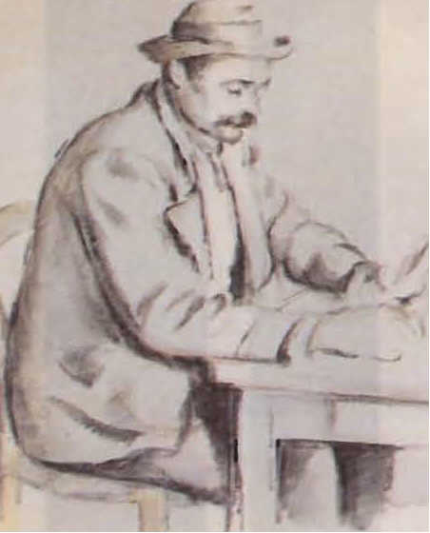
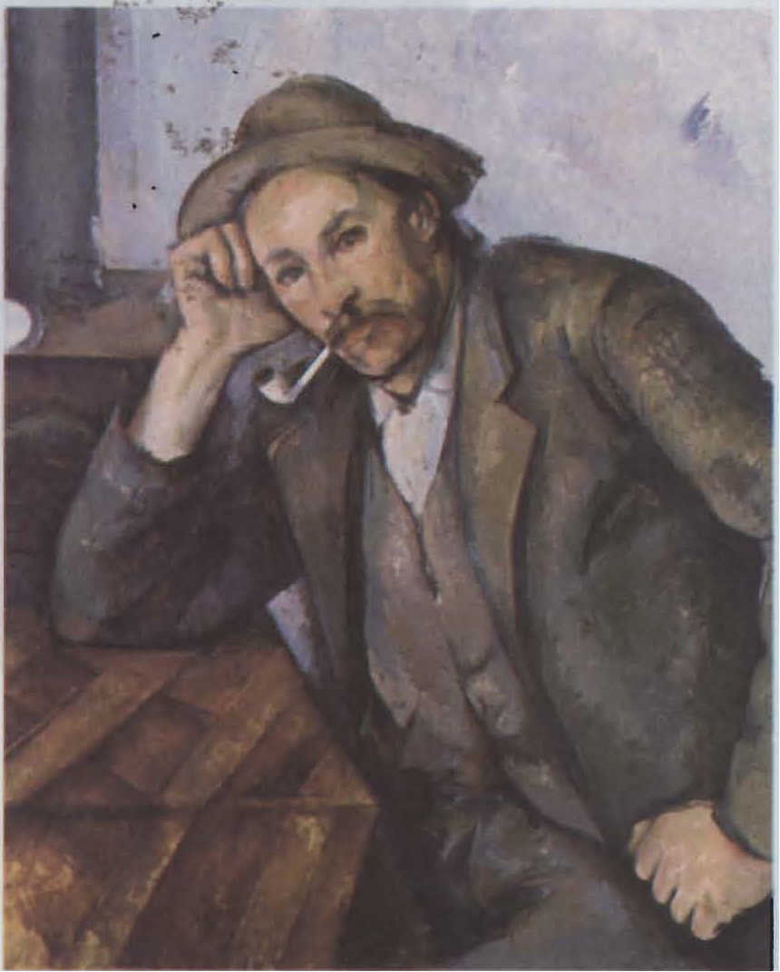

http://www.xtec.net/~jarrimad/contemp/cezanne.html

